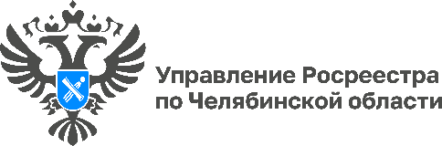

**12.02.2025**

**В Челябинской области за 2024 год зарегистрировано почти 10 тыс. договоров долевого участия**

**Управление Росреестра по Челябинской области продолжает делиться итогами деятельности за 2024 год. Сегодня в рамках рубрики «Цифра дня» расскажем о показателях регистрации по договорам долевого участия в строительстве.**

Институт долевого строительства получил широкое распространение среди южноуральцев, желающих купить недвижимость, о чем свидетельствует статистика. В 2024 году количество зарегистрированных челябинским Росреестром договоров долевого участия в строительстве (ДДУ) составило 9 692. Здесь можно отметить положительную динамику по электронной регистрации ДДУ. В 2023 году этот показатель составлял 91,2 %, а в 2024 году увеличился и составил 94,4 %.

Рост числа поданных в электронном виде документов вполне обоснован, ведь это позволяет оперативно оформлять права на недвижимость. В настоящее время на территории региона электронная регистрация ДДУ, заключенного застройщиком с первым участником долевого строительства, при отсутствии замечаний к пакету документов, осуществляется в срок – не более 24 часов. Государственная регистрация ДДУ с последующим участником долевого строительства не превышает 6 часов.

**Материал подготовлен пресс-службой**

**Росреестра и Роскадастра по Челябинской области**